客户需求调研单

医院名称 |  | 泉州光前医院 |  | 申请日期 | 2021.06.22
需求系统 |  | 病区管理系统9.0 |  | 反馈科室 | 病区
填单人 |  | 吕博文
需求提交人 |  | 吕博文 |  | 联系电话 | 18960412998
问题或需求描述 | 菜单：针剂类医嘱执行单  当前系统效果：今日类医嘱执行单打印，发现非同组药品如果开次数，医嘱内容mcsl00和pcmc00挤在一起，显示不对  期望实现效果：模板程序写定现场无法调整，请修正以上显示问题
问题类型 |  | 系统BUG □新增需求 □接口 □流程改造 □其它服务
工程建议解决方案
信息科或主管部门确认人签字

截图1：
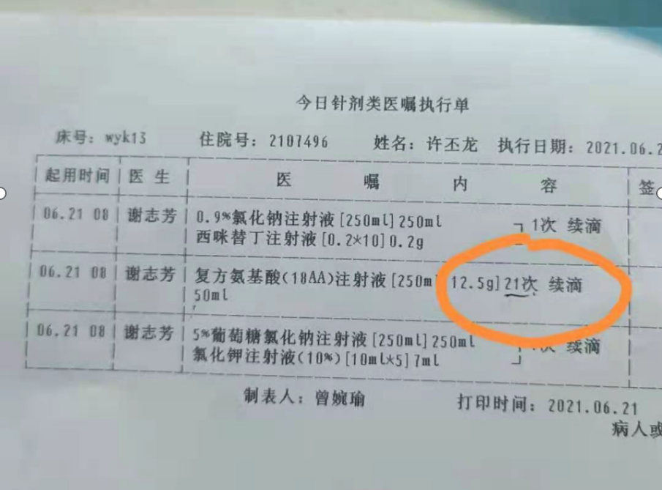
前台：
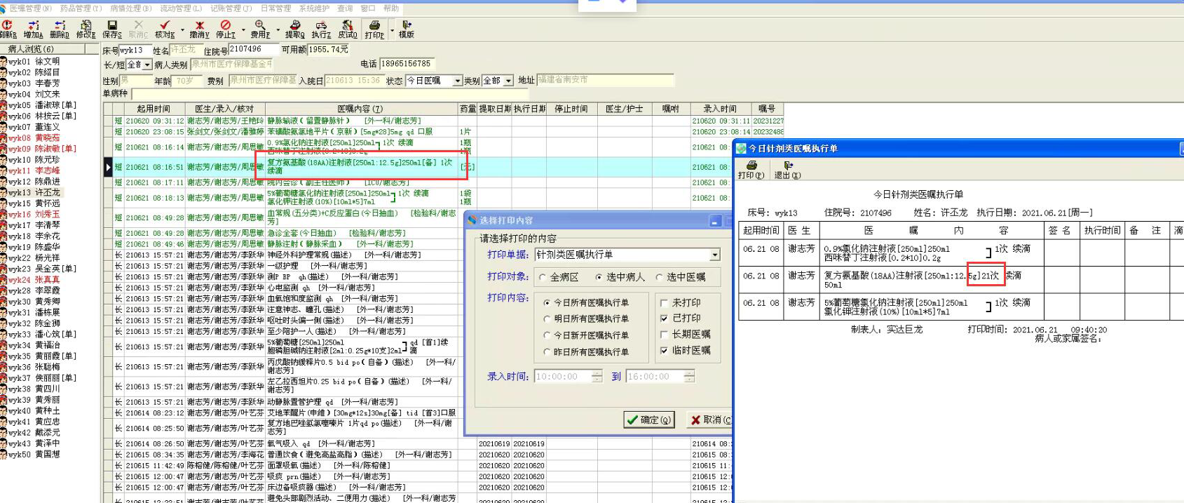
跟踪：
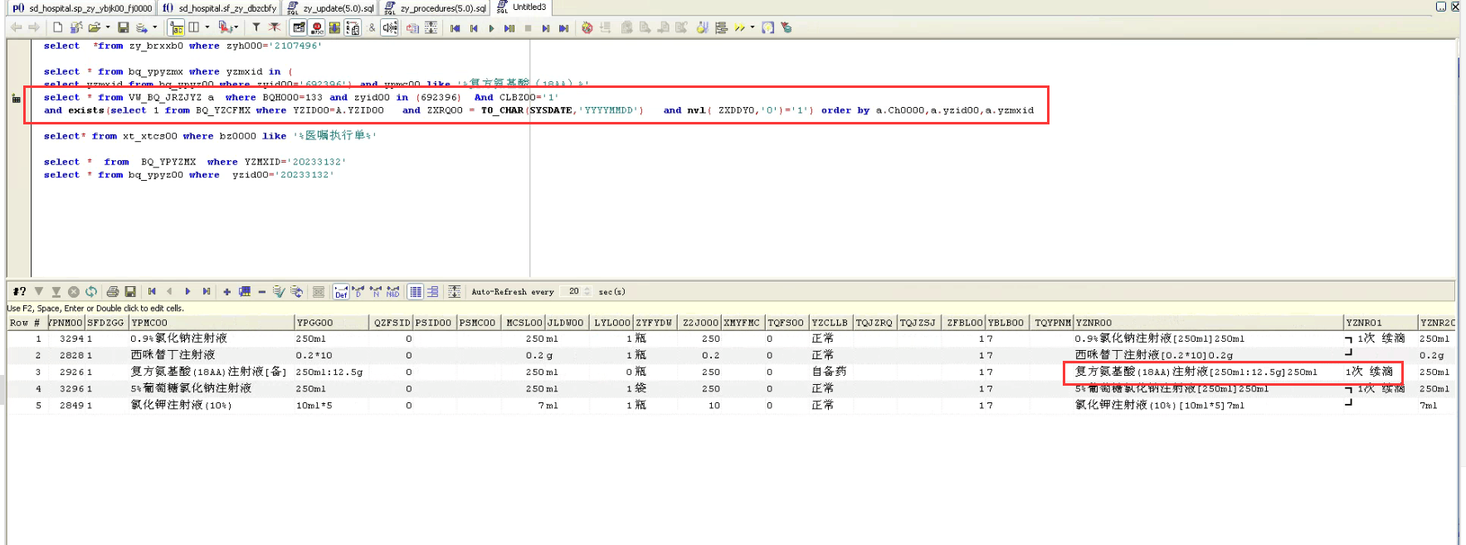
案例二：
